Chọn hệ quy chiếu như hình vẽ:

Chọn gốc tọa độ tại mặt đất

1. Khi ròng rọc có khối lượng :

Do dây nhẹ, không giãn nên các vật cùng gia tốc.

Theo định luật 2 Niuton và chiếu các vật lên hệ trục Oxy ta có :

Xét vật 1: $F_{g1}$- $T_{1}$ = $m_{1}.a$ (1)

Xét vật 2: $T_{2} - F_{g2} =m_{2}.a$ (2)

Xét ròng rọc: ( $T_{1'} - T_{2'}).R= \frac{1}{2}M.R^{2}.\frac{a}{R}$ (3)

Do dây nhẹ, không giãn nên : $T_{1}=T_{1'}; T_{2}=T_{2'}$

Từ (1)(2)(3)

=> a = $\frac{m_{1}g - m_{2}g}{\frac{1}{2}M + m_{1}+m_{2}}$ = $\frac{20.9,8 - 12,5.9,8}{\frac{1}{2}.5 + 20 +12,5}$ = 2,1 (m/ $s^{2})$

Để vật 1 chạm đất thì y = 0;

y = $y_{0} + v_{0}.sin{90}^{o}.t +\frac{1}{2}a.t^{2}$

0 = - 4 + 0.1.t + 1,05. $t^{2}$

= > t = 1,95 (s)

b) Khi ròng rọc không có khối lượng:

$T_{1} = T_{2 }$ (Dây nhẹ không giãn )

Từ (1)(2) :

= > a = $\frac{m_{1}g - m_{2}g}{m_{1}+ m_{2}}$ = $\frac{20.9,8 - 12,5.9,8}{20 + 12,5}$ = 2,26 (m/ $s^{2})$

Để vật 1 chạm đất thì y = 0;

y = $y_{0} + v_{0}.sin{90}^{o}.t +\frac{1}{2}a.t^{2}$

0 = - 4 + 0.1.t + 1,13. $t^{2}$

= > t = 1,88 (s)

Kết luận: a) 1,95 (s) b) 1,88(s)

1. a) 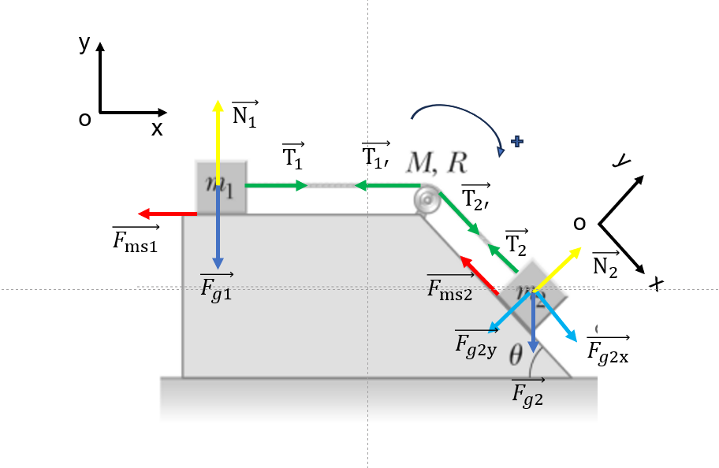
2. Chọn hệ quy chiếu và chiều dương như hình vẽ :

Theo định luật 2 Niu tơn và chiếu các vật lên hệ trục tọa độ Oxy ta có :

Vật 1 : $T_{1}-F_{ms1}= m_{1}a$

<=> $T_{1}-$ $μ.m_{1}.g= m_{1}a$ (1)

Vật 2 : $F_{g2x}- F_{ms2}- T_{2}= m_{2}a$

<=> $m_{2}.g.sin{35}^{o}- m_{2}.g.cos{35}^{o}.\text{μ}$ ${- T}_{2}$

= $m_{2}a$ (2)

Ròng rọc : ( $T_{2'}- T_{1^{'}}).R=\frac{1}{2}.M.R^{2}.\frac{a}{R}$ (3)

Do dây nhẹ không giản nên các vật có cùng gia tốc và :

$T_{1}=T_{1^{'} }; T_{2}= T_{2^{'}}$

Cộng (1)(2)(3) ta được:

a = $\frac{m_{2}.g.sin{35}^{0}-μ.\left(m_{1}+ m_{2}.cos{35}^{o}\right).g}{\frac{M}{2} + m_{1}+ m_{2}}$

= $\frac{8.9,8.sin{35}^{o }-0,3\left(3+8.cos{35}^{o}\right).9,8}{\frac{8}{2} + 3 +8}$

$≈$ $1,125 (m/s^{2})$

Thay a = 1,125 (m/ $s^{2})$ vào (1) :

= > $T_{1}=3.1,125+0,3.3.9,8=12,2 \left(N\right)$

Thay a = 1,125 (m/ $s^{2})$ vào (2) :

= > $T_{2}=8.9,8.sin{35}^{o}-8.9,8.cos{35}^{o}.0,3-8.1,125$

= 16,7 (N)

Kết luận : a = 1,125(m/ $s^{2}); T_{1}=12,2\left(N\right);T_{2}=16,7(N)$